Dokumentacja zmian 2026.08

Prosimy o pobranie i zainstalowanie najnowszej wersji Aplikacji ze strony https://www.plansoft.org/index.php/dokumentacja-2/
Bezpośredni link do pobrania wersji instalacyjnej Aplikacji: http://plansoft.org/wp-content/uploads/pdf/install.zip

Okno zajęcia: Ulepszenie 1
Lepsza nawigacja 1
Widok przedmiotu 2
Zajęcia: Dodatkowe funkcje 2
Organizer listy: Otworz i zapisz 2

Okno zajęcia: Ulepszenie
Wprowadzono zmianę polegającą na tym, że okno domyślnie pokazuje wszystkie zajęcia z danego semestru (z nie zajęcia z dzisiaj)

Lepsza nawigacja
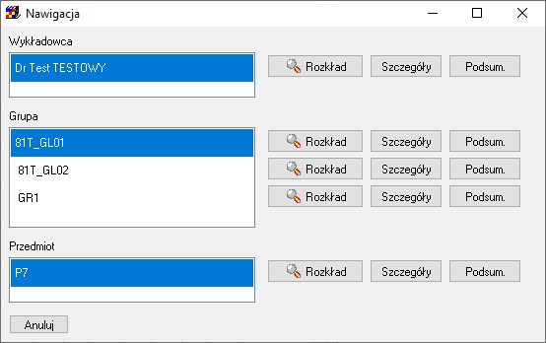

Widok przedmiotu
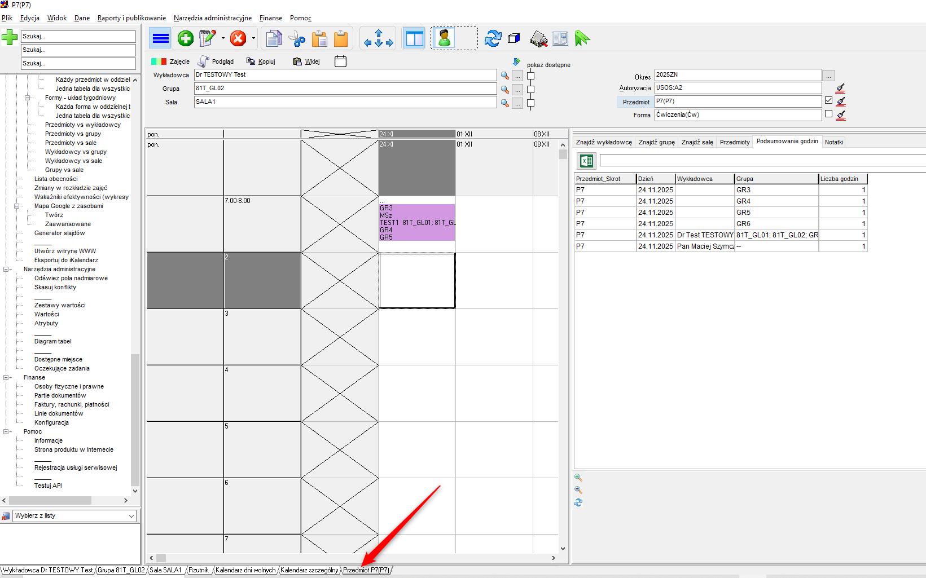

Zajęcia: Dodatkowe funkcje
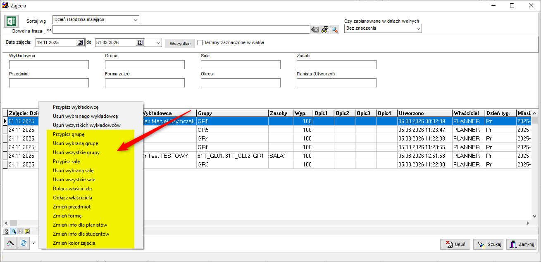

Organizer listy: Otworz i zapisz

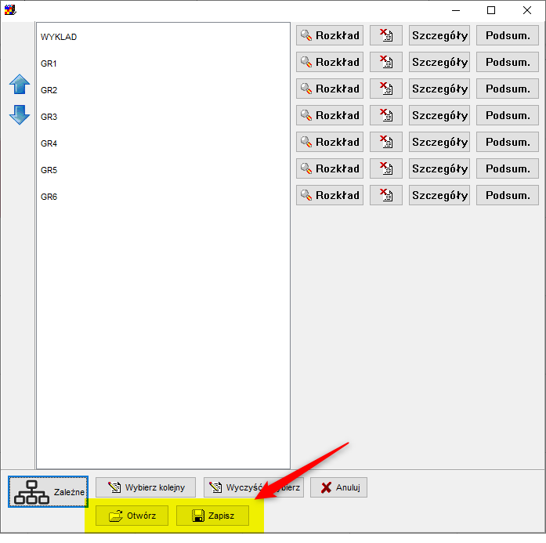

Inne zmiany
Usunięto przycisk Login (aby uprościć interfejs)

